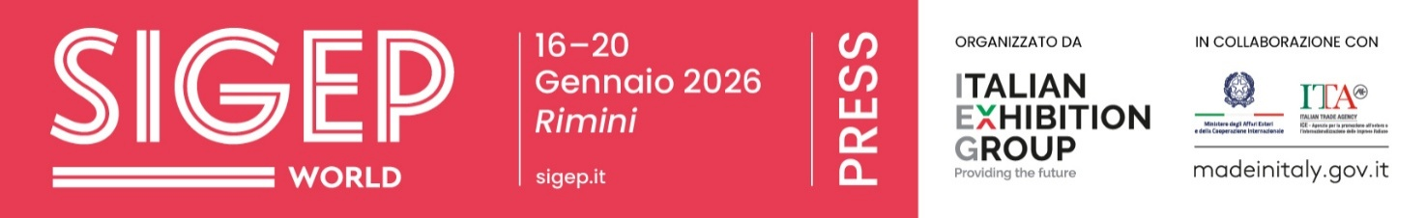

Nota stampa n. 4
PASTRY & CHOCOLATE: TRA ORIGINE, MERCATO E NUOVE RESPONSABILITÀ

- Dalla Pastry Arena al Sustainability District, SIGEP World 2026 by Italian Exhibition Group (Fiera di Rimini, 16-20 gennaio) mette in dialogo tecnica, filiera e mercato, tra dessert stellati, colazioni d’autore e nuove visioni imprenditoriali della pasticceria

- Il cacao dall’origine al prodotto finale: cooperative africane e latinoamericane con ICE-Agenzia e IILA, focus su Bean to Bar e degustazioni nell’area IICCT (International Institute of Chocolate and Cacao Tasting).

- La Juniores Pastry World Cup (18–20 gennaio) e la Finale italiana della Panettone World Cup (18 gennaio) aprono la strada al Campionato Mondiale del Panettone in programma nel 2026

sigep.it
Rimini, 22 dicembre 2025 — Da venerdì 16 a martedì 20 gennaio 2026, alla Fiera di Rimini, SIGEP World – The World Expo for Foodservice Excellence, organizzata da Italian Exhibition Group (IEG), dedica alla Pasticceria e al Cioccolato uno spazio che mette in relazione tecnica, filiera e mercato.
In fiera, la pasticceria evolve come linguaggio professionale e il cioccolato diventa sempre più una materia da comprendere e raccontare lungo tutta la catena del valore: dalla produzione del cacao alla trasformazione artigianale e industriale.

PASTRY: TECNICA, FORMAT E APPUNTAMENTI DI RIFERIMENTO
La pasticceria si presenta come un comparto capace di muoversi tra alta ristorazione, hotellerie di lusso e nuove rotte commerciali. La Pastry Arena (Hall B5) ospita un programma di talk e masterclass che mette a confronto grandi maestri, approcci tecnici e visioni imprenditoriali.
Il via è con il talk “Dal panettone al dessert stellato, una storia di condivisione” (16 gennaio, ore 11, Pastry Arena – Hall B5), dove Kabir Godi e Pierfederico Pascale, pastry chefs del mondo Cannavacciuolo, esplorano le connessioni tra dessert stellato e tradizione del panettone nelle cucine contemporanee.
A seguire, “Il consulente in pasticceria: una scelta imprenditoriale” (16 gennaio, ore 13, Pastry Arena – Hall B5) affronta le dinamiche di consulenza professionale come leva di crescita imprenditoriale, in collaborazione con l’Accademia Maestri Pasticceri Italiani (AMPI). Nel pomeriggio, “L’arte del semifreddo” (16 gennaio, ore 15, Pastry Arena – Hall B5) a cura di Pasticceria Internazionale approfondisce tecniche e linguaggi di questo formato classico rivisitato.
Il giorno successivo, il talk “Colazioni d’autore nell’ospitalità di lusso: il caso Portrait Milano” (17 gennaio, ore 10:30, Pastry Arena – Hall B5) analizza come la colazione rappresenti un prodotto esperienziale e strategico per hotel premium. Durante la giornata sono previsti approfondimenti su bilanciatura e metodologie creative, nonché il talk “Different visions, great ideas” (17 gennaio, ore 15, Pastry Arena – Hall B5), che porta sul palco prospettive internazionali e visioni d’autore per il futuro del comparto.

CIOCCOLATO: FILIERA, ORIGINI E COMPETENZE
Il tema del cioccolato trova una collocazione strutturata nel Sustainability District (Hall B1), spazio di confronto dedicato a filiere, approvvigionamenti e responsabilità produttiva. Qui il cacao viene analizzato come materia prima strategica, attraversata da dinamiche economiche, ambientali e sociali che incidono su qualità del prodotto e competitività delle imprese. Il distretto ospita cooperative di produttori africani con il supporto di ICE-Agenzia e il contributo di IILA – Organizzazione Internazionale Italo-Latino-americana, che portano la voce dei Paesi produttori dell’America Latina, mettendo in relazione mercato e origine dei principali partner del cacao.
In termini di appuntamenti, il talk “Il cioccolato bean to bar” (16 gennaio, ore 13, Sustainability District – Hall B1), a cura di Guido Castagna, esplora le opportunità e le sfide della filiera bean to bar in Italia, tra tecniche di lavorazione, sostenibilità e prospettive di mercato.
Sempre all’interno del distretto, incontri di approfondimento e degustazioni nell’area IICCT – International Institute of Chocolate and Cacao Tasting offrono ai professionisti strumenti per interpretare profili sensoriali, varietà di cacao e relazione tra origine e aromaticità.

COMPETIZIONI: TALENTO, GIOVANI E VISIBILITÀ INTERNAZIONALE
Il calendario delle competizioni di SIGEP World 2026 amplia la dimensione formativa e professionale del settore Pastry.
La Juniores Pastry World Cup si svolge dal 18 al 20 gennaio nella Pastry Arena (Hall B5), con sessioni di gara dedicate alle giovani leve della pasticceria internazionale, offrendo uno spazio unico di confronto e crescita professionale.
In parallelo, la Finale italiana della Panettone World Cup (18 gennaio, ore 14, Gelato & Pastry Lab - Hall C6) seleziona i maestri pasticceri che accederanno alla competizione mondiale in programma nel 2026.

A sostenere il programma della Pastry Arena di SIGEP World 2026 c’è una rete di aziende protagoniste della filiera della pasticceria:
Platinum: Besozzi Oro, Valrhona; Golden: Caffè Molinari, Debic, Eurovo, Italia Zuccheri, La Spaziale, Novacart, Scrocchiarella; Silver: Agrimontana, Bonna, Parmalat Professional, Pomati Group; Technical: Bragard, Brita, Irinox, Lainox, Sirman; Media Partner: Dolcesalato, Italian gourmet, Pasticceria internazionale

PRESS CONTACT ITALIAN EXHIBITION GROUP | media@iegexpo.it
head of corporate communication & media relation: Elisabetta Vitali|
press office manager: Marco Forcellini, Pier Francesco Bellini | international press office coordinator: Silvia Giorgi | press office coordinator: Luca Paganin | press office specialist: Nicoletta Evangelisti, Mirko Malgieri
MEDIA AGENCY SIGEP World: Mind The Pop
Martina Vacca: martina@mindthepop.it, mob. +39 339 748 5994; Fabrizio Raimondi: fabrizio@mindthepop.it, mob. +39 335 389 848; Benedetto Colli: benedetto@mindthepop.it, mob. 380 371 2272; Stefano Chiossi: stefano@mindthepop.it, mob. + 39 388 739 4358.

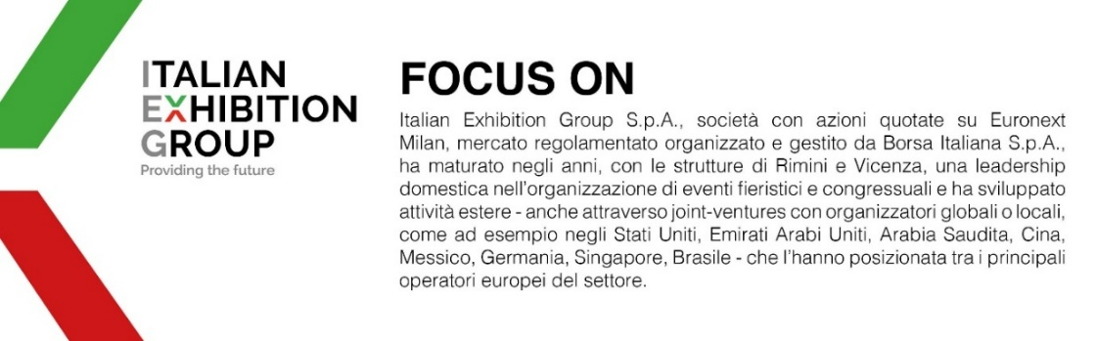
Il presente comunicato stampa contiene elementi previsionali e stime che riflettono le attuali opinioni del management (“forward- looking statements”) specie per quanto riguarda performance gestionali future, realizzazione di investimenti, andamento dei flussi di cassa ed evoluzione della struttura finanziaria. I forward-looking statements hanno per loro natura una componente di rischio e incertezza perché dipendono dal verificarsi di eventi futuri. I risultati effettivi potranno differire anche in misura significativa rispetto a quelli annunciati, in relazione a una pluralità di fattori tra cui, a solo titolo esemplificativo: andamento del mercato della ristorazione fuori casa e dei flussi turistici in Italia, andamento del mercato orafo - gioielliero, andamento del mercato della green economy; evoluzione del prezzo delle materie prime; condizioni macroeconomiche generali; fattori geopolitici ed evoluzioni del quadro normativo. Le informazioni contenute nel presente comunicato, inoltre, non pretendono di essere complete, né sono state verificate da terze parti indipendenti. Le proiezioni, le stime e gli obiettivi qui presentati si basano sulle informazioni a disposizione della Società alla data del presente comunicato.

